УДК 621.316.925.1

Автор:

Рыбалкин Д.А. **8-918-55-66-110**

**Автоматизация расчетов микропроцессорной релейной защиты**

**(с облаком)**

**Automation of calculations microprocessor relay protection using cloud technologies**

Аннотация: наличие на рынке большого числа производителей устройств релейной защиты привело к тому, что сложность проектирования повысилась многократно. С целью снижения вероятности появления ошибок при проектировании и повышения производительности труда проектировщиков целесообразно переложить рутинную составляющую проектирования на ЭВМ, разработав для этого соответствующие программы.

**Abstract:** the presence on the market of a large number of manufacturers of relay protection has led to the fact that the complexity of the design has increased many times. In order to reduce the likelihood of errors in design and increase the productivity of designers, it is advisable to transfer the routine component of design to a computer by developing appropriate programs for this.

Ключевые слова: релейная защита, выбор уставок, автоматизация проектирования.

Keywords: relay protection, selection of settings, design automation.

**Введение**

Тема построения автоматизированных систем возникла в прошлом веке. Применительно к системе автоматизированного проектирования релейной защиты (САПР РЗ) известна работа. Как показала практика эксплуатации таких систем, очевидным их недостатком было большое время выполнения расчётов. Причём основное время затрачивалось на обращения к внешним запоминающим устройствам. На этом этапе использовались электронные цифровые вычислительные машины (ЭЦВМ) советского производства «Минск 22», «Минск 32», а чуть позже серии БЭСМ. Несколько позже парк ЭЦВМ был пополнен IBM 360. Эта модель была чрезвычайно успешной на рынке, позволяя клиентам приобретать меньшие системы. При этом пользователи знали, что при возросших потребностях они смогут перейти на более крупные системы без перепрограммирования прикладного программного обеспечения (ПО) или замены периферийных устройств. К счастью современные средства вычислительной техники преодолели эти ограничения и позволяют решить эти задачи за приемлемое время.

**Особенности построения САПР РЗ подстанционной РЗ**

Выбор уставок подстанционной РЗ производится в соответствии с руководящими указаниями, в частности для РЗ трансформаторов это, а для РЗ воздушных линий (ВЛ) это. В настоящее время в связи с расширением номенклатуры выпускаемых различными производителями устройств РЗ, каждое из которых имеет свои особенности, приходится пользоваться также и методическими указаниями, учитывающими эти особенности. Причём каждый производитель устройств релейной защиты (УРЗ) издаёт свои указания. К основным производителям УРЗ относятся: НПП «ЭКРА», «Сименс», «Радиус Автоматика», «Мехатроника», «General Elektric», «НПП Бреслер». При применении шкафов УРЗ производства НПП «ЭКРА» при выборе уставок и конфигурировании для указанных выше защит необходимо пользоваться. При выборе сечения кабеля в токовых цепях РЗ необходимо применять. Соответственно при применении УРЗ других производителей требуется применять рекомендации завода-изготовителя.

Отличительной особенностью современного этапа в проектировании различных технических устройств и в частности РЗ является наличие на рабочем месте проектировщика персонального компьютера. Наличие этого инструмента позволяет перенести рутинную составляющую работы по проектированию на компьютер и за счёт этого повысить производительность труда и снизить вероятность появления ошибки при проектировании. При таком подходе представляется целесообразным разместить все или по крайней мере большинство из требуемых для выполнения этой работы программ на одном сайте. В журнале «Известия НТЦ Единой Энергетической Системы» №1 (84) 2021 на 140 стр. приведено описание «программно-вычислительного комплекса (ПВК) «АРУ РЗА» для расчёта токов короткого замыкания, выбора уставок релейной защиты и проверки электротехнического оборудования, ориентированного на специалистов служб РЗА АО «СО ЕЭС», сетевых и генерирующих компаний, проектных организаций. ПВК содержит более 20 модулей. Однако в модуле «РЗА» отсутствуют программы для расчёта сечения кабеля в токовых цепях релейной защиты и программа расчёта времени насыщения трансформатора тока. Программа выбора сечения кабеля разработана и описана.

В связи с появлением нового ГОСТа Р 58669-2019, «РЕЛЕЙНАЯ ЗАЩИТА. ТРАНСФОРМАТОРЫ ТОКА ИЗМЕРИТЕЛЬНЫЕ ИНДУКТИВНЫЕ С ЗАМКНУТЫМ МАГНИТОПРОВОДОМ ДЛЯ ЗАЩИТЫ», возникло требование о вычислении времени до насыщения трансформаторов тока (ТТ). Методика, опубликованная в ГОСТе, требует изучения, освоения метода расчета, обучения персонала! Кроме того, вырастает вероятность ошибки, связанной с человеческим фактором! С целью решения этих двух задач разработана и запатентована методика.



Рис. 1. Свидетельство о государственной регистрации программы для ЭВМ

При расчёте времени насыщения ТТ принято принимать фазу тока короткого замыкания (КЗ) такой, при которой значение апериодической составляющей максимально. Считалось, что при соблюдении этого условия время насыщения минимально, то есть имеет место так называемый «тяжелый режим работы для релейной защиты и автоматики (РЗА)». Однако теоретического обоснования этого положения представлено не было. Проведённый анализ показал, что такой выбор фазы КЗ не обеспечивает минимальное значение времени насыщения ТТ в случае, если насыщение происходит в первом периоде протекания тока КЗ. Авторами представлены результаты, уточняющие количественные оценки времени насыщения с позиции наиболее тяжелого режима работы для РЗА. Как показали исследования, минимальное время насыщения ТТ, а следовательно, и наиболее тяжёлый режим работы РЗА могут иметь место и при других фазах тока КЗ. Последнее обстоятельство важно при проектировании РЗА и выборе нагрузки на ТТ.

ТТ один из основных источников информации для УРЗ электроэнергетических систем. Современная РЗ должна обладать высоким быстродействием (временем срабатывания) около одного периода промышленной частоты. Обеспечение селективности и чувствительности при этом представляет сложную проблему, решение которой невозможно без детального анализа переходных процессов в сети и вторичных цепях. Так как датчиками информации о токах в электроэнергетических системах являются ТТ, то требование об обеспечении достаточной точности (погрешности не более допустимой) является в настоящее время актуальным, причём как в установившемся так и в переходном режимах.

Периодическая составляющая первичного тока ТТ при КЗ может в десятки раз превышать величину вынужденной составляющей тока нагрузки. При этом в условиях отсутствия свободных составляющих полная погрешность не должна превышать 5 или 10%. Соблюдение этого условия достигается за счёт выбора нагрузки на ТТ.

В условиях эксплуатации отмечены случаи насыщения сердечников ТТ при правильно выбранной нагрузке, причиной которых явилось наличие в токе КЗ свободных апериодических составляющих. В источниках отмечено, что ТТ даже с закороченной вторичной обмоткой насыщаются при наличии в первичном токе КЗ апериодических составляющих. Следовательно, требуется уметь определять время насыщения сердечника ТТ, причём, в таком режиме, при котором это время минимально.

В известных российских и зарубежных источниках при расчёте времени насыщения ТТ принята такая фаза тока КЗ, при которой содержание апериодической составляющей в токе КЗ максимально.

То есть для тока КЗ

, (1)



где  – амплитуда вынужденной составляющей тока КЗ;  – фаза КЗ; *Т1* – постоянная времени затухания апериодической составляющей первичной цепи; –круговая частота вынужденной составляющей, принято считать .



Считается, что при такой фазе время насыщения минимально. Однако это требует теоретического подтверждения, что и является целью настоящей работы.

Есть понятие «тяжёлый переходной режим КЗ для релейной защиты». Здесь понимается такой переходной режим КЗ, при котором насыщение ТТ так искажает характеристики вторичного тока ТТ, что РЗ не срабатывает (или срабатывает с задержкой) при КЗ в зоне и срабатывает при КЗ вне зоны. Для количественной характеристики этого режима рекомендовано применять следующие параметры:

● относительное содержание апериодической составляющей в токе КЗ;

● величина постоянной времени затухания первичной сети;

● кратность тока КЗ;

● величина и характер нагрузки;

● величина и знак остаточной индукции.

Рекомендовано считать режим тяжёлым при обязательном содержании апериодической составляющей не менее 0,5 от максимально возможного значения. При невыполнении этого условия режим относить к числу тяжёлых не рекомендуется. Такое содержание апериодической составляющей возможно при фазе тока КЗ от 0 до . Следовательно, при других фазах КЗ режим можно не относить к тяжёлым.



Можно отметить, что чем меньше время насыщения ТТ, тем тяжелее условия для правильной работы РЗ. Авторами поставлена задача исследования времени насыщения в диапазоне фаз токов 30-180°, так как в этом случае при определённых обстоятельствах могут возникать тяжёлые условия для работы ТТ и его насыщения.

Под временем насыщения *t*s понимается момент времени, при наступлении которого индукция в сердечнике достигает величины насыщения *Bs*. При достижении момента насыщения характер изменения вторичного тока зависит от характера нагрузки. При применении для расчёта характеристик вторичного тока средств вычислительной техники целесообразно выбирать метод расчёта в соответствии с рекомендациями. Важным так же является выбор вида аппроксимации кривой намагничивания. В настоящее время наиболее широко применяется аппроксимация кривой намагничивания при расчёте времени насыщения с достаточной для практики погрешностью в форме прямоугольной характеристики намагничивания (ПХН).

В этом случае при активной нагрузке вторичный ток от величины в момент времени , непосредственно перед насыщением, то есть от величины, изменяется до нуля в момент времени непосредственно после насыщения. То есть в математической модели вторичного тока при активной нагрузке имеет место разрыв первого рода. При индуктивной нагрузке вторичный ток, достигнув указанной величины в момент времени непосредственно перед насыщением, не изменяется до момента выхода из насыщения. В случае активно-индуктивной нагрузки вторичный ток после достижения величины индукции насыщения затухает по экспоненциальному закону.



Для расчёта индукции в сердечнике ТТ в любой момент времени *t* применим формулу

,



где *B*(*t*) *–* индукция в момент времени *t*; ** – остаточная индукция;  – число витков вторичной обмотки; *s* – сечение стали;  – сумма активных сопротивлений нагрузки и вторичной обмотки;  – сумма индуктивностей нагрузки и вторичной обмотки.



Тогда составляющая индукции, обусловленная наличием активного сопротивления в составе нагрузки, вычисляется по формуле

.



Составляющая индукции, обусловленная наличием индуктивного сопротивления в составе нагрузки, вычисляется по формуле

.



Так как , а , то с целью снижения размерности задачи введем коэффициент

, (2)



где  кратность тока КЗ;  – действующее значение вынужденной составляющей тока КЗ;  – коэффициент трансформации ТТ; *Z* – модуль сопротивления нагрузки; *S* – сечение стали ТТ;  – количество витков вторичной обмотки ТТ;  – круговая частота; – аргумент сопротивления нагрузки ТТ.



Численно этот коэффициент совпадает с максимальным значением индукции в сердечнике ТТ при отсутствии в токе КЗ свободных составляющих и чисто активном характере вторичной цепи.

Заменив в формуле (1) *B*(*t*) на *Bs*, получим формулу

, (3)



в которой для расчёта времени насыщения достаточно задать следующие величины:, ,, а также вторичный ток Вид уравнения (2) существенно зависит от вида вторичного тока , следовательно, и выбор метода решения этого уравнения.



Для тока КЗ примем формулу (1). Подставляя (1) в (3), можно отметить, что полученное уравнение является трансцендентным, следовательно, оно может быть решено только численным методом.

С целью упрощения дальнейшего анализа рассмотрим составляющие индукции и их влияние на результат раздельно. Для составляющей индукции обусловленной наличием активной составляющей нагрузки, имеем:

, (4)



где .



Для определения фазы тока КЗ (обозначим ξ), при которой имеет место минимальное значение времени насыщения необходимо правую часть (4) продифференцировать пои приравнять нулю. Получим:



. (5)



При формула (5) приобретает вид .



При  имеет место неопределённость 0/0, раскрывая которую, получим:



.



Результаты расчёта ξ по формуле (5) для различных постоянных времени приведены на рис. 2.

φ, град



*ts*, мс

2

1

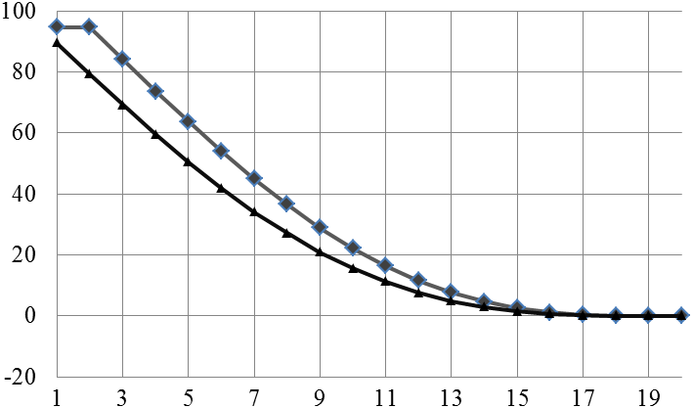

Рис. 2. Зависимость фазы тока КЗ, при которой время насыщения минимально от времени насыщения при: 1 – *Т*1=0,02 с; 2 – *Т*1=999 с



Из рис. 2 видно, что рассматриваемая фаза изменяется от 90° при до нуля при мс.



Полученные значения фазы были подставлены в формулу (4) и вычислены значения в зависимости от *В*\* при различных значениях *Т*1 (рис. 3).





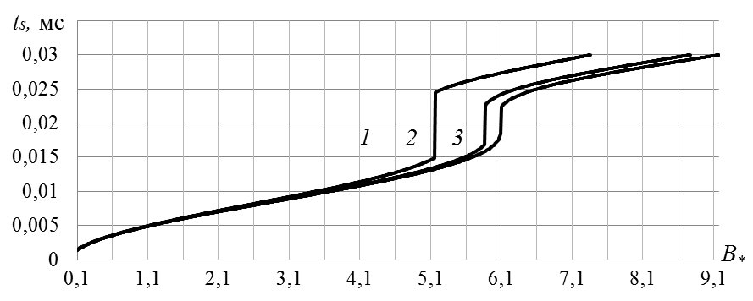

Рис. 3. Зависимость времени насыщения ТТ для разных постоянных времени затухания апериодической составляющей в зависимости от величины *В*\*при активной нагрузке:   
1 – *Т*1 = 0,02 с ;, 2 – *Т*1=0,15 с;3 – *Т*1=0,3 с

Отметим, что в кривых, приведённых на рис. 3, присутствуют разрывы первого рода, что ранее не отмечалось. Причиной этого разрыва является то обстоятельство, что на участках, где индукция уменьшается, не может иметь место насыщение сердечника ТТ. Оно наблюдается только в случае возрастания индукции.

Сравним результаты, полученные при фазе ξ, определённой по рис. 3, с результатами, полученными при фазе равной 0.





*ts*, мс



2

1

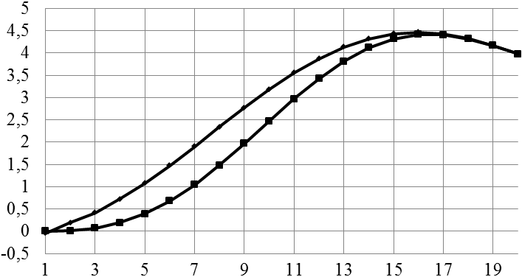

Рис. 4. Сравнение результатов расчёта:   
1 – расчёт при фазе ξ, определённой по рис.3;4 – расчёт при фазе равной 0.



Из рис. 4 видно, что при *В*\*=0,417 время насыщения при расчёте по формуле (5) равно 3 мс (кривая *1*), а по методике из 5,2 мс (кривая *2*), а при *В*\*=1 соответственно 4,9 мс (кривая 1) и 7 мс (кривая 2). То есть погрешность равна 73 и 42,8% (рис.6).







*ts*, мс

2

1

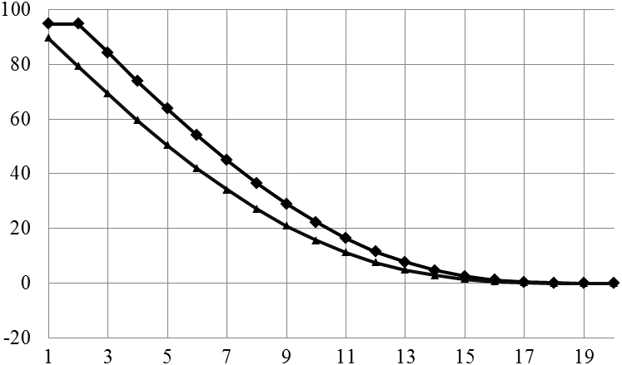

Рис. 5. Зависимость величины относительной погрешности: 1– *Т*1=0,02 с; 2 – *Т*1=999 с

На рис. 5 приведена зависимость величины погрешности расчёта времени насыщения ТТ в процентах. Из этого рисунка видно, что величина постоянной времени затухания первичного тока слабо влияет на величину погрешности и её влияние ослабевает по мере увеличения времени насыщения.

Аналогично для составляющей индукции, обусловленной наличием индуктивного сопротивления в составе нагрузки, имеем:

 (6)



Для определения фазы тока КЗ, при которой имеет место минимальное значение времени насыщения, необходимо правую часть продифференцировать по и приравнять нулю.



Раскрывая косинус суммы двух углов, получим:

. (7)



Δ* – относительное значение индукции, при котором достигается минимальное значение времени насыщения.

Для определения значения при котором (7) максимально, возьмём производную по и приравняем это условие нулю:



. (8)



При формула (8) приобретает вид .



При имеет место неопределённость 0/0, раскрывая которую получим:.



Аналогично с получением формул (5) и (8) имеем:

.

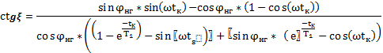

Уравнение для расчёта времени насыщения сердечника ТТ при активно-индуктивной нагрузке запишем в виде



 (9)

Зависимости времени насыщения ТТ согласно (9) для различных значений постоянных времени приведены на рис. 6.



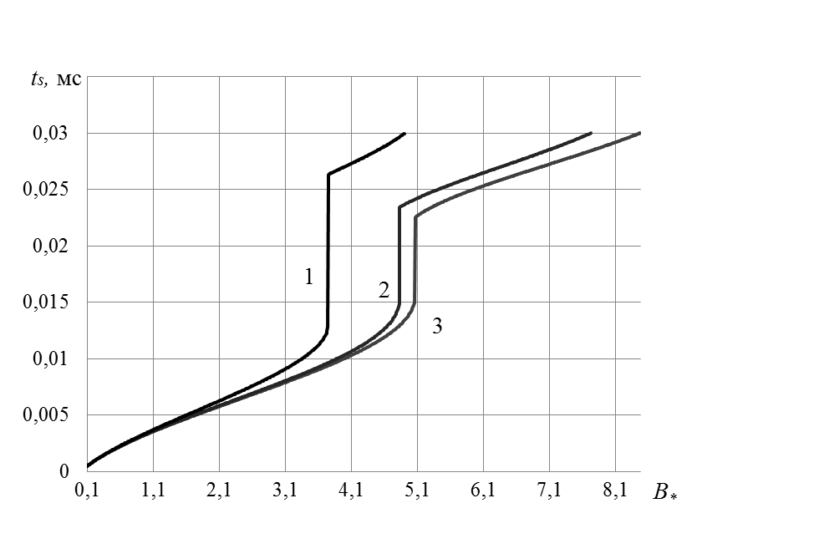

Рис. 6. Зависимость времени насыщения ТТ для разных постоянных времени затухания апериодической составляющей в зависимости от величины *В*\* при активно-индуктивной нагрузке и: 1 – *Т*1 = 0,02 с; 2 – *Т*1 = 0,1 с; 3 – *Т*1=0,3 с)



Сравнив результаты по рис. 4 и рис. 6, можно отметить, что неучёт индуктивной составляющей нагрузки приводит к занижению времени насыщения. Так, для *В*\*=4,1 при *Т*1 = 0,02 с имеем соответственно 0,0114 с и 0,0274 с. Для *В*\*=4,9 при *Т*1 = 0,3 с имеем соответственно 0,0139 с и 0,0237 с. В первом случае занижение на 0,016 с или на 140%, а во втором – на 0,098 с или на 70%. В свою очередь такой подход приводит к необходимости увеличивать сечение кабеля токовых цепей РЗ.

*Пример*. Для ТТ типа ТФНД-110м-600/5 (индуктивное сопротивление вторичной обмотки равно 36,8 Ом) при *I*1ном = 600А, *K*ном =10, *Z*нагр = 3,3 Ом, *w*1 = 2, *w*2 = 239, *l* =90 см, *S*=19,1 см2, Т1=0,1 с имеем: по формуле (2) 1,623, при значение равно а при соответственно =0,4929. По рис. 4 имеем соответственно 0,00496 с и 0,00323 с. Сравнивая с результатами, полученными при использовании графиков «Универсальные характеристики ТТ с ПХН» получаем 0,0072 с для первого случая и 0,0048 с для второго). То есть расхождение результатов составляет 45,1% для первого случая и 48,6% для второго. Следует также подчеркнуть, что оба результата из больше, чем по кривым, приведённым в данной статье. Объясняется такое расхождение тем, что «Универсальные характеристики ТТ с ПХН» построены при фазах, не обеспечивающих минимальное значение времени насыщения.



Для удобства вычислений запишем уравнение (9) в стандартном виде:





 (10)

где.



Это трансцендентное уравнение с двумя неизвестными, и оно имеет *бесконечное множество* решений. Произвольный элемент этого множества можно получить, если задать конкретное значение для одной из неизвестных (например, φ) и получить значение второй неизвестной (то есть *ts*) из (10), решая его подходящим численным методом как уравнение с одной неизвестной.

В нашем случае известен критерий выбора из множества решений наиболее подходящего решения – это минимум времени насыщения *ts*. Алгоритм поиска этого решения достаточно очевиден: нужно организовать перебор значений φ с некоторым «разумным» шагом в допустимой области (например, перебирая φ от 0 до 90° с шагом 0,5), вычисляя для каждого из них *ts* (т.е. решая уравнение (10)) и запоминая минимальное из *ts* и соответствующее ему φ. Заметим, что в силу колебательного характера функции целесообразно численный метод поиска корня (например, метод бисекции) «обернуть» в цикл, реализующий идею «скользящего окна».[1]



Следует особо отметить, что все перечисленные выше программы имеют доступ к общей базе данных. Последнее обстоятельство позволяет организовать их совместную работу таким образом, что данные автоматически передаются от одной программы к другой. Это позволяет уменьшить объём информации, которую приходится вводить вручную.

Все находящиеся на сайте программы доступны в свободном режиме, то есть без оплаты.

**Перспективы развития САПР РЗ**

Все руководящие указания по РЗ однозначно описывают алгоритмы выбора уставок. Это привело к тому, что руководящие указания представляют книги большого объёма, изучение которых требует много времени. Среди последних достижений следует отметить появление и применение на практике нечётких технологий. Применение последних позволит снизить погрешность расчёта уставок РЗ, а, следовательно, повысить её техническое совершенство.

**Выводы**

Показано, что необходимо расширить диапазон углов токов КЗ для расчета наихудшего режима ТТ с позиции его насыщения. Применение предложенной методики дает возможность уточнить время насыщения ТТ.

Не учёт индуктивной составляющей нагрузки ТТ ведёт к занижению времени насыщения, что в свою очередь приводит к необходимости выбирать сечение кабеля заведомо большего диаметра.

Использование разработанной программы расчета времени насыщения ТТ снижает затраты времени на проектирование и проверку функционирования РЗ в соответствии с современными требованиями.

Техническое совершенство современных микропроцессорных защит можно повысить за счёт применения нечётких технологий при расчёте токов КЗ и выбора уставок.

Представляется целесообразным дополнить модуль РЗА ПВК «АРУ РЗА», разработанный АО «Научно-технический центр Единой энергетической системы Противоаварийное управление» программами выбора сечения кабеля и расчёта времени насыщения трансформатора тока.

1. Для выполнения описанных выше расчётов авторами была разработана программа, размещённая в свободном доступе на интернет-сайте <http://ekra-adr.ru/wp/>.